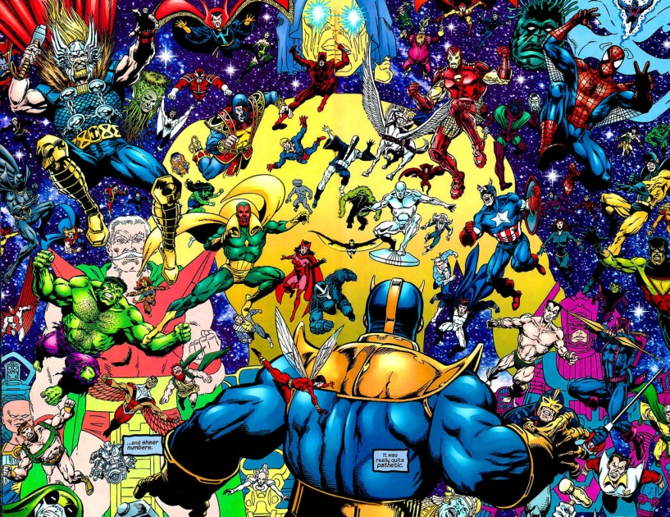

***Especial para fans de Marvel***

***REVISTA***

***MARVELIZADA***